泉州五中2015届高三模拟考试文科综合试卷
考试时间：150分钟 满分：300分
编制：洪肇坡 傅瑞仁 高佩雅 组卷：高佩雅
本试卷分第Ⅰ卷（选择题）和第Ⅱ卷（非选择题）两部分，其中第Ⅱ卷第40～42题为选考题，其他为必考题
第Ⅰ卷（共144分）
本卷共36小题，每小题4分，共144分。在每小题给出的四个选项中，只有一项是符合题目要求的。
2015年初，俄罗斯政府计划将无偿发放远东地区（乌拉尔山以东）的土地给俄罗斯公民，主要从事农业生产。该项政策的实施，将刺激其欧洲部分地区的人口向远东地区迁移。图1为
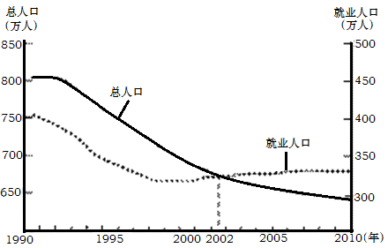
1990～2010年俄罗斯远东地区人口资料。
读图完成1～2题。
1．1990年至2010年，俄罗斯远东地区：
A．生育率提高 B．就业率提高
C．净迁出率下降 D．人口容量下降
2．目前，影响俄罗斯远东地区人口迁入
的主导因素和主要目的分别是：
A．经济 矿产开发
B．环境 生态保护
C．政策 国土开发
图1
D．军事 加强国防
土林是一种独特的流水侵蚀地貌。扎达土林物质主要由砾卵石、细粉砂和粘土组成。图2为西藏扎达土林景观图及其区域位置图，阅读材料回答3～4题。
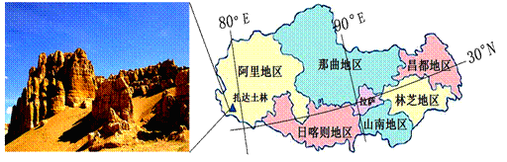
图2

3．扎达土林物质形成于：
A．风力沉积 B．河湖沉积 C．冰川沉积 D．岩石风化
4．如今，塑造扎达土林形态的主导地质作用是：
A．风化与风蚀 B．流水侵蚀 C．冻融与冰蚀 D．内力抬升
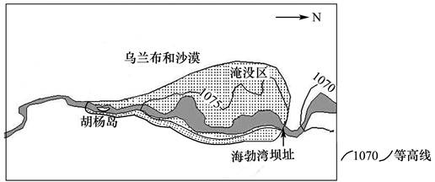
2014年8月21日，黄河干流内蒙古自治区境内的海勃湾水利枢纽主体工程竣工。水库正常蓄水位1076米，淹没土地13.82万亩，淹没区需要迁移人口5425人。图3为海勃湾水利枢纽工程位置图。据此完成5～6题。
图3
5．与三峡水利工程相比，海勃湾
水利枢纽发挥的突出作用是：
A．航运
B．防洪
C．防凌
D．发电
6．海勃湾水利枢纽工程给库区周边带来的影响，叙述正确的是：
A．淹没耕地，移民回迁 B．土地盐碱化明显加剧
C．气候呈海洋性特征 D．大坝下游泥沙沉积减少
图4为某地某时刻等温线分布示意图，读图回答7～8题
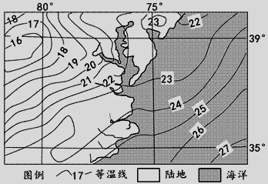
7．下列最可能出现该等温线分布状况
图4
的月份和地方时时刻为：
A．8月 22时 B．8月 13时
C．1月 22时 D．1月 13时
8．影响图中39°纬线上等温线分布的
主要因素是：
A．地形、洋流
B．地形、大气环流
C．海陆分布、地形
D．大气环流、海陆分布

随着高速公路、轨道交通不断向郊区延伸，高速公路出入口、轨道交通站点附近成为购物、就业和人口的集聚区。随着集聚区规模的扩大，逐渐形成具备城市功能的新都市，又称“边缘城市”。图5示意美国某“边缘城市”高速公路出入口附近土地利用类型的空间布局。
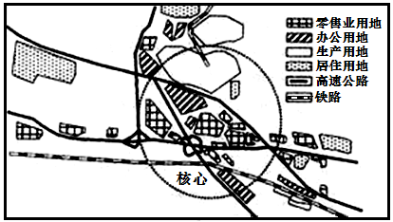
据此完成9～10题。
图5
9．图示高速公路出入口附近首先出现
的土地利用类型是
A．生产用地
B．居住用地
C．办公用地
D．零售业用地
10．图示“边缘城市”：
A．人口的昼夜流动性大 B．产业结构以第三产业为主
C．空间上和中心城市相接 D．建筑物的密度比中心城市大
2015年4月24日上市的Apple Watch的Solar- “追日少年”表盘能够让你基于自己的地理位置来追随太阳的“路径”（黎明～日出～正午～日落～黄昏～午夜）。读图6，回答11～12题。

11. 表盘显示12:00时，太阳位于“路径”的最高点，
图6
则，影响表盘太阳“路径”的因素是：
A．纬度位置 B．经度位置
C．海陆位置 D．经纬度位置
12. 依图示，当地：
A．正午太阳高度逐渐增大 B．此时刻为北京时间10:09
C．此季节进入梅雨时节 D．此时日影朝向西南

13．秦汉时期的县，以户口多寡划分等第；从唐代起，县以地位、户口与地理条件的综合划分等
级；明代以缴纳钱粮的数额多寡来分等；清代则将“冲繁疲难” （分别指交通频繁、行政业务
多、税粮滞纳过多、风俗不纯犯罪事件多）作为政区分等的标准。根据这些变化，可以得出的结
论是：
A．中央对地方的管理力度逐渐加强 B．国家政治体制发生了重大变革
C．古代经济的发展水平不断提升 D．划分依据从重经济转到重政治
14．柳宗元说：“浮图诚有不可斥者，往往与《易》、《论语》合，诚乐之，其于性情爽然，不与
孔子异道。”材料反映出
A．佛教已取得政治统治地位 B．佛教和儒家思想皆为正统思想
C．儒家学说的弊端日益暴露 D．佛教与儒家思想走向融合
15．明朝内阁首辅张居正要求六部向内阁报告工作，科道监察官受内阁节制。从明太祖确立的政
治传统来看，这一做法
A．整顿了吏治，维护纲纪 B．削弱了官员权力，加强皇权
C．提高了行政效率，加强皇权 D．侵犯了皇权，侵犯六部权
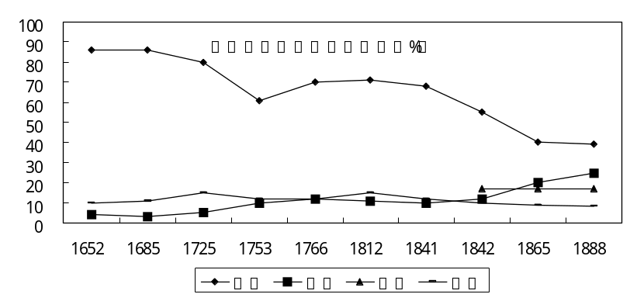
16．下图为清朝顺治九年（1652）——光绪十四年 （1888）国家财政税收结构变化图表（据申学锋《清史研究·清代财政收入规模与结构变化述论》编制）。据此可以推断：
A．经济结构与社会变动促使税收结构变化 B．税收总量持续下降表明国力正逐渐衰落
C．农民运动迫使政府放弃了财税传统模式 D．外交政策调整使商业税收得以持续增长
17．历史纪年法是历史学习研究的基本内容，下列有关历史纪年的表述，不正确的是
A．公元前3世纪晚期秦朝建立 B．民国二十六年全面抗战开始
C．康熙五十年时康熙皇帝50岁 D．1898年是干支纪年的戊戌年
18．1934年，国民政府公布《合作社法》，规定合作社是“依平等原则，在互助组织之基础上，
以共同经营方法，谋社员经济上之利益与生活之改善”的团体，它是不同于公司的另一经济组织
形式。对此分析正确的是：
A．标志着封建剥削制度的废除 B．有利于国共合作开展全民族抗战
C．表明其尝试建立社会主义公有制 D．反映了国民政府规范市场经济体系
19．1953年，以毛泽东为主席的中华人民共和国宪法起草委员会成立了。毛泽东要求中央政治局
委员及在京各中央委员在制定宪法草案时应阅看参考下列资料，这表明中华人民共和国第一部宪
法草案起草工作的特点是：
国别 | 宪法
苏俄（联） | 1918年宪法；1936年宪法
中华民国 | 1913年天坛宪法；1923年曹锟宪法；1946年中华民国宪法
法国 | 1946年宪法
其它 | 罗马尼亚、波兰、德国、捷克等国宪法
A．民主政治建设趋于制度化 B．具有世界眼光与历史视野
C．与资本主义宪法区别明显 D．深受“一边倒”外交的影响
20．下列各项史实与结论之间逻辑关系正确的是
 | 史实 | 结论
A | 汉武帝“罢黜百家，独尊儒术” | 杜绝儒家以外其他思想的传播
B | 伏尔泰倡导君主立宪制度 | 推动英国确立君主立宪政体
C | “八七会议”决定武装反抗国民党统治 | 中国共产党发动南昌起义
D | 牛顿力学体系对自然界现象的解释 | 对启蒙思想的产生有着重要作用
21．在雅典城邦，公民个人虽然可以在民众大会上提出修改或废除以往的法律或提出新的议案，
但若这种提议得不到通过的话，则将被起诉为不法行为，提议人要受到罚金处分，甚至有生命之
虞。这表明
A．公民大会只注重公民形式上的民主 B．雅典人非常重视法律的稳定和权威
C．雅典城邦的司法程序十分严肃缜密 D．雅典公民的言论自由受到严格限制
22．19世纪30—70年代出现了一种建筑创作流派，其风格表现为“在艺术上强调个性，提倡自
然主义，在建筑上则表现为追求超尘脱俗的趣味和异国情调。”这一建筑流派应是
A．古典主义 B．浪漫主义
C．现实主义 D．现代主义
23．“斯大林模式”是通过三大运动形成的，即工业化、农业集体化、“大清洗”（斯大林执政下，
爆发的一场对苏联共产党内部的清洗以及对无辜人员的迫害运动）。有观点认为这三大运动是苏
联历史发展的必然，是苏联国内外环境的要求，是巩固苏共政权、建设苏联社会主义社会的必由
之路。对于这一观点的评价，正确的应是这一观点：
A．不可采信 B．符合史实 C．值得商榷 D．表述隐晦
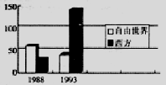
24．右图是1988年和1993年美国《纽约时报》公布的“自
由世界”（资本主义国家）和“西方”（英、法、美等发达资
本主义国家）两个词语使用的次数变化示意图。图中数据变
化实质上反映了
A．美国报界经常变换用语 B．世界政治格局的变化
C．美苏两国矛盾得到缓和 D．第三世界力量的兴起
25．读“我国居民消费价格和生产者出厂价格走势图。对下图信息判断正确的是：
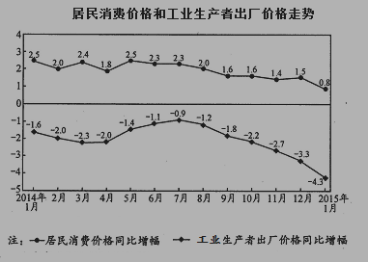
①生活资料价格高于生产资料价格 ②我国面临着较大的经济下行压力
③生产资料总体上供过于求，产能过剩 ④流动性过剩，应提高存贷款基准利率
A.①② B. ①④ C. ②③ D.③④
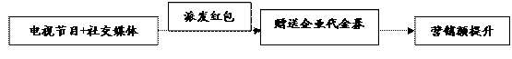
26．除夕夜，央视春晚和微信共同推出了派发红包这种跨平台营销方式，具体流程如图, 这种营销模式的成功之处在于：
A.减少流通环节，提高企业生产效率 B.提升品牌知名度，创造消费动力
C.引导消费者量入为出，理智消费 D.降低经营成本，增加商品的价值量
27．下列能够直接促进居民消费的税改措施是：
A. 上海将月最低工资标准增至2020元 B. 1.6升及以下的车辆购置税税率降至5%
C. 提高汽油等成品油消费税的单位税额 D. 国家提高小微企业营业税的起征点
28．2015年是联合国成立和世界反法西斯战争胜利70周年。中国倡议于2月23日举行安理会公开辩论会，主题是“维护国际和平与安全：以史为鉴，重申对《联合国宪章》宗旨和原则的坚定承诺”。这表明我国：
A．坚持独立自主，积极维护世界和平与安全
B．尊重他国的发展权，维护他国正当的国家利益
C．遵循联合国宪章，支持联合国开展的各项工作
D．坚定地维护共同利益，成为国际新秩序的主导力量
29．2015年3月1日，《政府采购法实施条例》施行，“条例”着力提高政府采购透明度，强化社会监督，将公开透明原则贯穿采购活动全过程，“条例”的这些规定
A．保护了公民的表达权 B. 提升了政府的监督权
C．限制了政府的决策权 D. 保障了公民的知情权
30.回首20年来的援藏路，18个省市、17家央企、66个中央国家机关，近6000名干部前赴后继，实施援藏项目7000多个，带去援藏资金260亿元。20年间，西藏经济总量増长了13倍，水电、学校、医院等公共设施取得了长足进步，西藏人民的幸福指数不断提升。20年来的援藏
①决定了我国实行民族区域自治基本制度 ②是西藏自治区经济社会发展的根本举措
③增强了民族平等和民族团结的物质基础 ④体现我国平等团结互助和谐的民族关系
A.①② B.①④ C. ③④ D. ②④
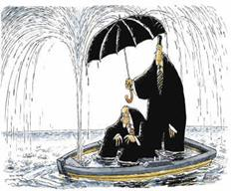
31．下列古诗词与右图漫画蕴含哲理相同的是：
A.举一纲而万目张，解一卷而众篇明
B.近水楼台先得月，向阳花木易为春
C.长风破浪会有时，直挂云帆济沧海
D.时人不识凌云木，直待凌云始道高

32．超限效应是指刺激过多、过强或作用时间过久，从而引起心理极不耐烦或逆反的心理现象。如当孩子犯错时，父母多次重复“数落”会使孩子从内疚不安到不耐烦乃至反感讨厌，甚至出现
“我偏要这样”的反抗心理和行为。从哲学角度看，克服超限效应需要：
①尊重规律，因为规律是客观的，不以人的意志而转移
②坚持适度，因为量变是质变的前提，量变必然引起质变
③注意方法，因为具体问题具体分析是解决问题的关键
④避免刺激，因为意识对人体生理活动具有调节和控制作用
A.①② B. ②③ C. ②④ D. ①③
33．创客圈里有一句名言：再好的创意如果不能转化成现实产品，那也是垃圾。这种说法：
A.否定了意识活动的能动性 B.强调了实践的直接现实性
C.忽视了人类思维的创造性 D.突出了运动的客观规律性
34．为加强传统文化教育，从今年9月起，北京市将小学一年级《语文》教材中的古典诗词由现
在的6至8篇增加到22篇，要求学生诵读，体验其中的音韵美。此举能够引导学生:
①积淀国学底蕴，提升人文素养 ②弘扬民族精神，抵制外来文化
③固守传统文化，丰富国学内涵 ④感受古文魅力，树立文化自信
A．①④ B．②③ C．①② D．③④
35 ．“北京榜样，平凡中的力量；北京榜样，就在我们身旁。”“北京榜样”是一项融广泛发动、推荐选拔、宣传报道、公益实践为一体的群众性综合大型主题活动。该活动自启动以来，在全市宣传树立了一批“奋发向上，崇德向善”的“北京榜样”。“北京榜样”活动
①弘扬传统道德，凸显道德修养对个人发展的重要影响
②加强公民教育，明确自省是促使道德提升的唯一方式
③传播文明理念，是社会主义精神文明建设的重要内容
④汇集榜样人物，是培育社会主义核心价值观的生动实践
A. ①② B. ①③ C. ③④ D. ②④
36．有人认为，偌大的中华，如果没有一种道德的凝聚力，那么各种啼笑皆非将俯拾皆是，一个没有独立文化的民族犹如一盘散沙，只能在屈辱中生存，在解体、灭亡的边缘徘徊。这一观点说明：
A. 文化发展面临严峻的挑战 B. 文化已经成为综合国力的重要标志
C. 文化在综合国力竞争中越来越突出 D. 文化的力量熔铸于民族的凝聚力之中

第Ⅱ卷（共156分）
本卷包括必考题和选考题两部分。第37～39题为必考题，每个试题考生都必须作答。第40～42题为选考题，考生根据要求选择作答。
【必考部分】（115分）
36．根据下列材料，完成下列各题。（37分）
【材料一】图6为世界某区域简图，图7为甲区域向心状水系图。
【材料二】沙特阿拉伯是世界最大石油输出国，经济结构多元化，努力扩大采矿和轻工业等非石油产业，鼓励发展种植业、渔业和畜牧业，为世界第一大淡化水生产国，其淡水供应的50％来自海水淡化工业。

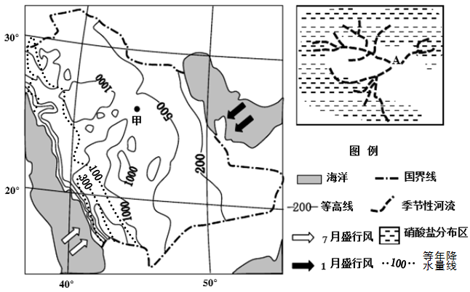
图6
图7
图6
图7

（1）试从地形、大气环流角度比较该国西部地区降水的南北差异，并简析其成因。（8分）
（2）请从水循环角度分析A地地下水盐度高的形成过程。（12分）
（3）简述该国发展海水淡化工业的社会经济条件。（8分）
（4）就沙特政府“鼓励发展种植业”的合理性谈谈你的看法。（9分）

38．（36分）社会流动，广义上包括劳动力的转移和人口迁徙等；狭义上指社会成员社会地位的变化，包括社会阶级和阶层结构的变动过程，也包括职业结构的变化。阅读下列材料，回答问题。
材料一： 晚明时期社会流动频繁，是一个“善变”的社会。嘉靖年间的一位给事中凭借他在做官的具体观察，分析了其中的缘由。他说：“大约豪宦连田阡陌，其势力足为奸欺，而齐民困于征求(征求：‘索取’的意思)，顾视田地为陷井，是以富者缩资而趋末，贫者货产而僦（租赁的意思）庸（同‘佣’）”。……随着社会力量发生新的分化，传统的四民之说已经无法规范社会大发展下社会各阶层力量的新变化。正是在这种前提下，明人姚旅才重新提出了“二十四民”之说。所谓的二十四民，就是在士、农、工、商、兵、僧之外，新添了“十八民”，分别为道士、医者、卜者、星命、相面、相地、奕师、驵侩、驾长、舁夫、篦头、修脚、修养、倡家、小唱、优人、杂剧、响马贼。这新增的十八民，全都是“不稼不穑”之民。
——摘编自陈宝良《明代社会流动性初探》
材料二： 英国自16世纪 “封建贵族阶级在来势猛烈的圈地运动中发生了严重的分裂。大贵族日趋没落，中小贵族中的一部分人逐渐资产阶级化。”“在18世纪期间，就整个世纪平均数而言，大约有一半的农村劳动力涌入城市，加入了无产阶级，……大约在1750年，自耕农消灭了。”
——王乃耀在《英国都铎时期经济研究》
材料三： 1864年美国政府成立了移民局，通过了《鼓励移民法》。由于美国采取了多种鼓励自由移民的优惠政策，大量移民源源不断地来到美国。据统计，在1850—1940年，大约6000万人离开欧洲，其中约一半去了美国，其余的去了拉美、澳大利亚、加拿大、南非等地区。
——帕尔默《工业革命——变革世界的引擎》
（1）据材料一，概括晚明社会流动的特点。并结合所学知识，指出明代引起社会流动频繁的原因。（12分）
（2）据材料二，指出16—18世纪英国社会阶层流动的表现。有学者提出“这一时期英国的社会流动，为工业革命创造了基本的社会条件”的观点，结合所学知识加以说明。（10分）
（3）据材料三并结合所学知识，简析这一时期欧洲人大量移民美国的主要原因，分析这一时期欧洲移民对世界发展的积极影响。（10分）
（4）综合上述材料，阐述你对于社会流动与社会发展关系的理解。（4分）
39．当前我国经济发展步入“新常态”。阅读材料，回答问题。
实施“中国制造2025”，加快从制造大国转向制造强国。
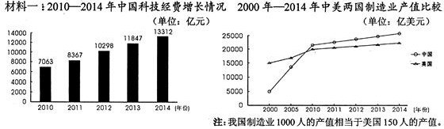

材料二：在国际分工中，中国的大多数制造业企业处于为国外品牌代工阶段，缺乏自主知识产权、自主品牌和核心技术；同一环节的企业的恶性竞争和经营上的分散，使得研发投入和技术积累举步维艰；居高不下的税收，企业经营中所面对的种种隐性成本等都使“中国制造”在国际产业链中不能取得应有的席位。中国制造急需升级。
- 解读材料一反映的经济信息。(3分)根据材料一、二，运用《经济生活》相关知识，说明国
家如何促使“中国制造”在国际产业链中取得应有的席位？（12分）

材料三：适应经济发展新常态需要全面推进依法治国方略。《中共中央关于全面推进依法治国若干重大问题的决定》提出，建设中国特色社会主义法治体系，深入推进科学立法、民主立法，健全立法机关主导、社会各方有序参与立法的途径和方式，拓宽公民有序参与立法途径；要坚持从中国实际出发，发展符合中国实际、体现社会发展规律的社会主义法治理论，汲取中华法律精华，借鉴国外有效经验，但绝不能照搬外国法治理念和模式。
（2）结合材料三，运用政治生活的相关知识，说明立法机关和公民应如何深入推进科学立法、民主立法？ （8分）
（3）运用“文化多样性和文化传承”的相关知识，说明社会主义法治理论既要汲取中华法律精华又要借鉴国外有效经验的正确性。（9分）
材料四：新常态下需要坚持党的领导，需要从严治党。两年多来，在党中央坚强领导下，贯彻落实八项规定，反“四风”走群众路线，坚持“老虎”“苍蝇”一起打，党风政风为之一振，清风正气扑面而来。有学生根据中国近两年多来的反腐实践得出结论：中国的反腐工作任重道远，但一定会取得胜利。其理由如下：第一 ，党的十八大以来，新一届中央领导集体开展的反腐风暴力度之大、范围之广、进展之速、战果之巨，实为改革开放以来所未有，民众对政府的信任度极大提升。第二，中国共产党是全心全意为人民服务的执政党，党的先进性决定了中央对反腐败工作的坚定决心。反腐败维护了人民群众的根本利益，得到了人民的普遍欢迎和拥护。
（4）运用“事物发展是前进性和曲折性相统一”的原理评析该学生的理由是否充分支持其结论。
（10分）
【选考部分】（41分）
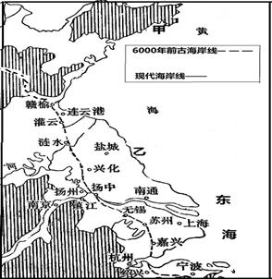
40.（15分）请考生在A、B、C三题中任选一题作答。答题时请在答题卡对应的位置上填涂作答的题号。
图8
图8
A．【选修2——海洋地理】
阅读下列材料，回答问题：
【材料一】 我国海岸线变迁示意图。
（1）指出图示区域6000年前至今海岸
线变化特点，并分析原因。（6分）

（2）说出甲、乙海岸的特点。并就各
自海岸带独特的开发利用提出你的合理
化建议。（9分）

B.【自然灾害与防治】
阅读下列材料，回答问题：
【材料一】近年来，“一雨即涝”成为我国城市的普遍现象。在我国一些大都市，城市绿化覆盖率已接近甚至超过发达国家，但绿地高于地面，防雨涝的功能却很低。
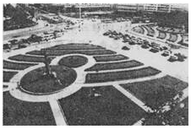
【材料二】图9为我国某城市绿地
图9
景观示意图。
（1）分析我国城市“一雨即涝”的自然原因
（6分）
（2）请从城市绿地布局与建设方面提出防治
城市内涝的措施。（9分）

C．【选修6——环境保护】
阅读下列材料，回答问题：
图10为长江流域某湖泊的水位和TSS通量（TSS为总悬浮质，是指在水流中悬浮运动的泥沙量）随季节变化统计图。
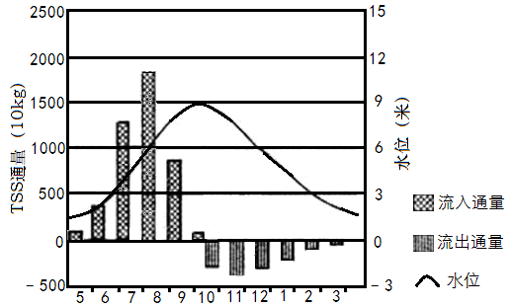
图10

（1）说出该湖泊TSS通量的变化特点及其主要影响因素。（6分）
（2）简述TSS通量的变化对湖区自然环境与航运产生的影响。（9分）
41．（16分）请考生在A、C二题中任选一题作答，答题时请在答题卡对应位置填涂选答的题号。
A．阅读下列材料，回答问题。
材料一： 根据上述新法令，农奴在适当的时候将获得自由农村居民的一切权利。对自己全部土地仍保持所有权的地主，在农民向他履行规定的义务的条件下，让农民长期使用他们所居住的房屋，……并在获得地主同意后，购买分配给他们长期使用的土地和其他附属地作为私产。农民这样地获得一定数量的土地为私产后，因为赎买了土地，他们就摆脱了对地主的义务，而成为拥有私产的完全自由的农民。
——俄国1861年“二一九法令”（节录）
材料二： 根据这个伟大的法令（这里指“二一九法令”），从西方的意义上说农民获得了合法的自由；从今以后，他们成了政府的臣民，不再隶属于他们的主人。人们希望他们会被一种新的人类尊严感所激励，正如一位热心的官员在农奴解放后不久所说的：“人民挺起腰杆来了，样子变了；面貌表情，步履姿势，言论谈吐，一切都变了。”
──［美］帕尔默·科尔顿著《近现代世界史》
（1）据材料一，指出俄国“二一九法令”的立法目标。结合所学知识分析确定这一立法目标的主要原因。（8分）
（2）材料二中作者认为“二一九法令”是“伟大的法令”，根据上述两则材料并结合所学知识，简要评价这一观点。（8分）
B．
阅读下列材料，回答问题。
材料一： 国与国之并立而有交际；人与人之相处而有要约，法政所由立也，中国惟不讲此学，故外之不能与国争存，内之不能使吾民得所。夫政法者，定国之本也。……故今日之计，莫急于改宪法。必尽取其国律、民律、商律、刑律等书而广译之。
——梁启超《变法通议》
材料二： 由平民革命以建国民政府，凡为国民皆平等以有参政权。大总统由国民共举，议会以国民公举之议员构成之，制定中华民国宪法，人人共守……我们现在要集合中外的精华，防止一切流弊，便要采取外国的行政权、立法权、司法权，加入中国的考试权和监察权，连成一个很好的完璧，造成一个五权分立的政府。
——孙文《国父全书·民权主义》
（1）据材料一、二，比较梁启超和孙中山法治主张的相同与不同之处。（8分）
（2）据材料二并结合相关所学知识，评述孙中山的五权分立思想。（8分）
42．（10分） 请在A、B两题中任选一题作答，答题时请在答题卡对应位置填涂选答的题号。
A．阅读下列材料，回答问题。
由中方倡议筹建的亚洲基础设施投资银行是一个开放、包容的机构，所有致力于亚洲区域和全球经济发展的国家均可申请该组织的成员资格。它将按照多边开发银行的模式和原则运营，重点支持亚洲地区基础设施建设。至2015年4月2日，已有51个国家成为或者申请成为亚洲基础设施投资银行意向创始成员国。
（1）按照职能范围分类，亚洲基础设施投资银行属于（ ）国际组织。（4分）
  - 专门性 B.区域性 C.一般性
（2）运用国际组织的有关知识，简要分析亚洲基础设施投资银行创立的意义。（6分）
B．(略)

泉州五中2015届高三模拟考试文科综合试卷参考答案及评分标准

1 | 2 | 3 | 4 | 5 | 6 | 7 | 8 | 9 | 10 | 11 | 12
B | C | B | A | C | D | A | C | D | B | A | D
13 | 14 | 15 | 16 | 17 | 18 | 19 | 20 | 21 | 22 | 23 | 24
A | D | D | A | C | D | B | D | B | B | C | B
25 | 26 | 27 | 28 | 29 | 30 | 31 | 32 | 33 | 34 | 35 | 36
C | B | B | A | D | C | A | D | B | A | C | D

37.（1）南多北少（2分）。南部地形起伏大，（2分）对夏季盛行风的抬升明显（2分），降水相对较多；北部受副热带高压控制时间较长（2分），降水少。
（2）大气降水（2分）形成的地表径流，（2分）将硝酸盐带至A地（2分）；区域气候干旱蒸发旺盛，（2分）盐分随地表水下渗（2分）积聚，盐度高（2分）。
（3）国内淡水资源紧缺，市场需求大（2分）；经济发达，资金充足（2分）；技术水平高（2分）；政府政策的支持（2分）。
（4）合理（1分）
沙特气候干旱，光照充足，昼夜温差大；（2分）种植谷物瓜果品质优良，市场竞争力强（2分）；海水淡化技术先进，有效保障节水农业的发展；（2分）有利于发展农业的多样化生产，优化农业产业结构（2分）。
不合理（1分）
沙特气候干旱，水资源短缺（2分）；发展种植业将加剧水资源的紧缺状况（2分）；荒漠广布，土壤贫瘠，耕地不足（2分）；发展种植业，开垦耕地，容易引发（加剧）土地沙化、盐碱化等生态问题（2分）。
38. （36分）
（1）特点：社会分化明显，多个社会阶层出现；行业特征突出，主要从农业转向商业、手工业等部门。（4分）原因：土地兼并加剧；朝廷赋役沉重；商品经济发展；科举制度的推动；政府的控制放松。 (8分，写出4点即可)
（2）表现：封建贵族日趋没落；新兴资产阶级和新贵族崛起；大量农民涌入城市成为工人；自耕农消失。（6分，写出3点即可）说明：大量农村人口进入城市，为工业革命提供了自由劳动力和市场；新兴资产阶级和新贵族崛起，推动了资产阶级民主政治的建立与发展，为工业革命开展提供了制度保障。（4分）
（3）原因：美国通过《鼓励移民法》，提供了政策支持；第二次工业革命，美国经济快速发展，提供大量就业机会；新型交通工具的发明，为移民提供了便利；欧洲第一次工业革命的结束，产生大量剩余劳动力；欧洲社会局势动荡，美国相对稳定，推动了欧洲人移民美国。（6分，写出3点即可）积极影响：为世界各地带去了先进的生产方式；传播了民主与科学的思想。（4分）
（4）理解：社会流动反映了一个时代政治经济思想的发展状况；公正合理的社会流动推动了社会进步。（4分）
39．（1）经济信息：2010年来，我国科技经费持续增长，助推制造业快速发展；2010年后我国制造业产值超过美国并稳步上升；但是制造业劳动生产率远远低于美国，制造业大而不强。（3分）
措施：①贯彻落实科学发展观，实施创新驱动发展战略。（2分）②加快转变对外经济发展方式，形成以技术、品牌、质量、服务为核心的出口竞争新优势，促进加工贸易转型升级。（2分）③建立公平、公正的市场秩序，形成统一开放、竞争有序的现代市场体系，充分发挥市场在资源配置中起决定性作用。（3分）④引导企业提高自主创新能力，正确面对兼并和破产，通过联合与兼并，增强竞争力，实现规模效益。（2分）⑤实施科学宏观调控，加大对技术创新企业的税收优惠，充分发挥财政作用，提供物质保障。（3分）
（2）①全国人大及其常委会要坚持民主集中制原则，行使立法权，在法律的制定上，要充分反映人民群众的意志和利益，保障和体现人民当家作主的地位。（4分）
②公民可以通过社情民意反映制度、专家咨询制度、社会听证制度和重大事项公示制度参与立法决策，推进立法决策的科学化和民主化。（4分）
（3）①文化继承是文化发展的前提。批判继承中华法律文化，推陈出新、革故鼎新，能不断推动社会主义法治体系建设（3 分）②文化多样性是人类社会的基本特征．也是人类文明进步的重要动力。借鉴国外法治有益经验，有利于吸收国外政治文明成果．推动社会主义法治建设。（3 分）③世界各民族的社会实践有其共性和普遍规律，文化是世界的；同时各民族间经济、政治、历史等多种因素不同，又决定了各民族文化之间存在差异，故我们既要借鉴国外法治有益经验，又决不照搬外国法治理念和模式。（4 分）
（4）该同学的理由不能充分支持其观点。
①事物发展的总趋势是前进的，两个理由都看到了反腐工作的前进性。反腐符合历史发展的必然趋势，符合人民的根本利益，得到人民群众的拥护和支持。所以，反腐工作一定会取得胜利。（4分）②事物发展的道路是曲折的，两个理由都没有看到反腐工作的曲折性。反腐必然会面对很多困难，要经历一个漫长而曲折的过程。只有认清这一点，并采取切实可行的措施，才可能取得反腐工作的最终胜利。（4分）③我们既要对反腐工作充满信心，坚定不移的支持反腐，又要认识到反腐工作的长期性和复杂性，做好走曲折道路的思想准备，促使反腐工作取得胜利。（2分）
A. （1）整体向东（海洋方向）扩张，北部海岛连接成陆，岸线东凸（2分）；黄河、淮河、长江每年将巨量的泥沙输入海中，填海造陆，海岸线逐渐向海推移。（4分）
（2）甲为基岩海岸，岸线曲折，港湾众多，（3分）适宜建港，发展海运，发展滨海旅游业（2分）乙为淤泥质海岸（平原海岸），滩涂面积大，是良好的后备土地资源（2分），适宜滩涂养殖、晒盐等。（2分）
B. （1）大多位于季风气候区，夏季降水集中，多暴雨（降水集中，强度大）；（3分）大多城市主城区分布于地势低平地区，汇水量大，排水不畅。（3分）
（2）绿地合理规划布局，城市绿地应低于周围地面，便于雨水汇聚渗入地下；（3分）绿地建设点、线、面相结合，构成绿地网络；（3分）绿化植被多样化，乔木、灌木和草坪相结合，发挥不同植被的涵养水源功能。（3分）
C.（1）变化特点：河流增水期为正值，水位下降期为负值（2分）；
影响因素：流域内降水的季节变化 河湖的相互补给关系（4分）
（2）TSS流入通量大于流出通量，（1分）说明湖泊泥沙淤积显著（2分）；将使湖泊调蓄能力降低（2分）；改变湖泊生境，造成生物多样性减少（2分）；降低湖区的通航能力（2分）
41.A（1）立法目标：解放农奴，维护农奴主和国家的利益。原因：俄国农奴制面临严重危机，沙皇为首的农奴主阶级实行自上而下改革。（8分）
（2）评价：“二一九法令”颁布后，农民获得合法的自由，拥有人的尊严，成为政府的臣民；使俄国走上资本主义发展道路。但农民赎地前必须向地主履行义务，向地主赎买房屋和土地，受到地主的掠夺。该观点没有辩证地全面地看待问题。（8分，其它言之有理可酌情得分）
41.B（1）相同：吸取国外法治成果，制定宪法实行宪政。不同：梁启超提出建立完善的法律体系，孙中山侧重建立国家权力分立制衡机制。（8分）
（2）评述：孙中山提出了国家行政权、立法权、司法权、考试权、监察权五权分立，融合了中西方政治思想精华；对于防止独裁专制、维护资产阶级民主共和制度、保障民权有着积极意义；但在近代中国，没有实现真正的民主共和。（8分）
42．（1）A(4分)
（2）亚洲基础设施投资银行的创立有利于加强成员国之间的交流与合作；（2分）有利于促进亚洲地区基础设施建设和互联互通；（2分）有利于加快亚洲地区经济一体化的进程，维护和平，促进发展。（2分

